Zpráva o činnosti JSDH Příbor JSDH Příbor-Hájov za rok 2021

Milan Novák
velitel JSDH Příbor.

JSDH Příbor
JSDH města Příbor měla k 31.12.2021 celkem 27 členů, z toho 19 členů drží hotovost s výjezdem do 5 –ti minut. Jednotka města je zařazena v poplachovém plánu MSK, jako JPO II/1, s předurčeností k zásahům na DN, záchranu z vody pomocí lodí a otevírání uzavřených prostor. Jednotka vyjíždí do 5-ti minut od vyhlášení poplachu, v počtu minimálně 4 členů JSDH.
Vybavení jednotky a mobilní požární technika
JSDH Příbor používá pro svou zásahovou činnost tyto vozidla: CAS 24 MB Atego, CAS 30 T815 Terrno, DA 15 MB Sprinter, Vea Nissan Patrol, NA Avia 30 Valník. Dále jsme ke konci roku bezúplatně obdrželi NA MB Sprinter, který nahradí dosluhující Avii, DA 15 bylo také převedeno do vlastnictví města.
V tomto roce jsme z dotačních programů kraje a HZS MSK obdrželi přenosnou elektrocentrálu s osvětlovacím balonem, detekční přístroj Severin.
Odborná příprava jednotky
V rámci odborné přípravy a výcviku, jsou členové JSDH Příbor školeni podle Plánu školení a výcviku, který je metodicky určen GŘ HZS ČR a doplněn dalším výcvikem, dle potřeby jednotky. Strojníci jednotky se zúčastňují školení řidičů a provádějí předepsané pravidelné kondiční jízdy. Taktéž probíhá fyzická příprava.
V tomto roce opět nemohla být odborná příprava vedena zcela dle tohoto plánu, z důvodu COVIDU. Příprava jednotky probíhala pouze v nutných případech.
Dále se odborná příprava zaměřuje na výcviky záchrany osob z vody pomocí lodí. Zde se jednotka zúčastňuje společných výcviků a cvičení spolu s příslušníky odřadu WASSAR HZS MSK v Novém Jičíně.

Zásahy JSDH Příbor
V roce 2021 jednotka zasahovala celkem u 81 událostí. Z toho 12 událostí bylo v prvním čtvrtletí, 22 ve druhém, 25 ve třetím a 21 ve čtvrtém čtvrtletí.
Oproti loňskému roku se jedná o pokles v počtu 34 událostí. Pokles nebyl bohužel způsoben v důsledku menšího počtu událostí, ale jedná se o vliv nově otevřené stanice HZS MSK v Kopřivnici, díky které se zvýšilo pokrytí jednotkami požárních ochrany v hasebním obvodu a zkrátily se časy dojezdů jednotek k jednotlivým událostem. Se změnou pokrytí hasebního obvodu tak došlo k redukci působnosti naší jednotky v hasební obvodu a snížení počtu zásahů.
Stejně jako v předchozích letech většina našich zásahů 47% byla technického charakteru – otevírání uzavřených prostor, transport pacientů, odstraňování stromů a překážek a další technické asistence.
Téměř každý rok jsou velmi vyrovnány počty požárů a dopravních nehod, což v letošním roce platí přesně. V letošním roce bylo 16% požárů a 16% dopravních nehod.
Největší požár, u kterého jsme zasahovali byl požár autovrakoviště v Ostravě 5.7.2021
Bohužel ke konci roku jsme zasahovali také u tragického požáru 19.12.2021 v Krnalovicích, kdy při požáru rodinného domu přišla o život seniorka.
Také vážné nehody se v loňském roce nevyhýbaly našemu hasebnímu obvodu. Nejvážnější byla nehoda dodávky a osobního automobilu 22.2.2021 u tunelu, silnice I/58 před Prchalovem, kde došlo k velmi vážným zraněním obou řidičů, kteří museli být v ohrožení života transportování do FN Ostrava.
Mezi kuriózní se zařadil zásah z 29.10.2021, kdy došlo k zaběhnutí psa pod podzemní konstrukci zahradní chatky, ze které se již sám nemohl dostat zpět na povrch. Po dvou hodinách usilovné práce se však podařilo nezraněného pejska předat majitelce.
Dále pak 18 zásahů bylo provedeno mimo území zřizovatele jednotky. Tyto zásahy jsou propláceny prostřednictvím KÚ MSK, nebo pojišťovnou v rámci úhrad nákladů za dopravní nehody.

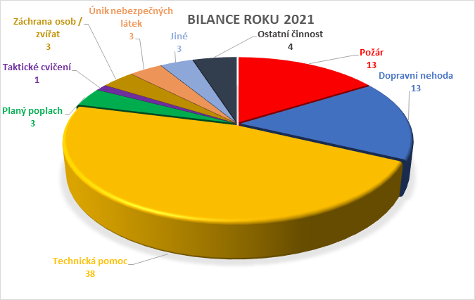

Ostatní činnost
V rámci prevence zajišťujeme požární hlídky při kulturních akcích. Provádíme exkurse pro žáky základních škol, mateřských školek, domova mládeže atd.
Členové JSDH dále provádějí: běžnou údržbu budovy hasičské zbrojnice a jejího okolí, požární techniky, přípravu vozidel na STK, provedení STK, tlakové zkoušky hadic, zkoušky armatur a ostatního zařízení, včetně výzbroje a výstroje členů jednotky.

JSDH Příbor- Hájov
JSDH Příbor- Hájov je v poplachovém plánu zařazena do kategorie JPO V. JSDH má 14 členů a provádí školení dle samostatného „ Plánu školení a výcviku“. JSDH disponuje dostatečnými věcnými prostředky pro předpokládanou zásahovou činnost na svém území.
JSDH Hájov v roce 2021 zasahovala 2x.

